一、实验目的：
1.掌握CentOS防火墙启停命令；
2.掌握CentOS静态网络配置；
3.掌握OpenStack一键式部署
二、实验内容：
在CentOS操作系统中完成OpenStack单节点模式部署

关键步骤截图：
新建一台虚拟机，将其基础配置按指定要求配置完毕后重启……
单个文件
优点
占用磁盘上某一连续区域，读取速度较快
缺点
占用内存大，容易造成系统负载大
如果虚拟磁盘增长很快 或 容量变化很大，可能会产生大量碎片，性能下降会很明显
如果单文件受损，相当于整个磁盘丢失，代价较大
多个文件
优点
占用内存小，可以减轻本机压力
缺点
分散在各个扇区，读取速度较慢

- 设置静态IP地址：192.168.44.140
- BOOTPROTO:设置网络配置参数，you 三种模式：static静态模式，dhcp动态模式，none（不指定），通常情况下是前两者：
- 设置的ONBOOT：意思是开机启动网卡
- IPADDR:ip地址
- NETMASK:子网掩码：前面三个段（255）表示网络号，后面段（0）是主机号
- GATEWAY:网关：就是一个网路连接到另一个网络的“关口”，也就是网络关卡
- DNS1:域名解析器：此时的模式是NET模式，内部可以访问外部网络，外部不能访问内部，设置DNS1是为了使用域名访问互联网
114.114.114.114是电信DNS 8.8.8.8是googleDNS
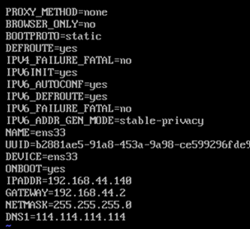
TYPE=Ethernet
PROXY_METHOD=none
BROWSER_ONLY=no
BOOTPROTO=static
DEFROUTE=yes
IPV4_FAILURE_FATAL=no
IPV6INIT=yes
IPV6_AUTOCONF=yes
IPV6_DEFROUTE=yes
IPV6_FAILURE_FATAL=no
IPV6_ADDR_GEN_MODE=stable-privacy
NAME=ens33
UUID=b2881ae5-91a8-453a-9a98-ce599296fde9
DEVICE=ens33
ONBOOT=yes
IPADDR=192.168.44.140
GATEWAY=192.168.44.2
NETMASK=255.255.255.0
DNS1=114.114.114.114
- 禁止SELinux (SELINUX=enforcing 改成 SELINUX=disabled)

原因：linux操作系统中默认开启了防火墙，SELinux也处于启动状态，一般状态为enforing。致使很多服务端口默认是关闭的。SELinux 的作用及权限管理机制：
SELinux 主要作用就是最大限度地减小系统中服务进程可访问的资源（最小权限原则）。
SELinux 有三种工作模式，分别是：
- enforcing：强制模式。违反 SELinux 规则的行为将被阻止并记录到日志中。
- permissive：宽容模式。违反 SELinux 规则的行为只会记录到日志中。一般为调试用。
③ disabled：关闭 SELinux
将文件中的SELINUX="" 为 disabled ，然后必须重启！！！
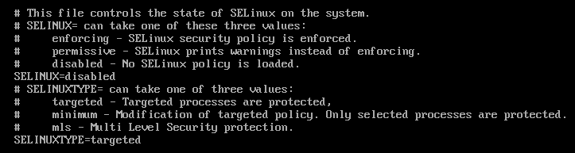
2.添加NTP服务地址：
NTP服务器的地址是为网络上的其他设备提供准确时间信息的服务器的 IP 地址或主机名。NTP 是一种用于通过网络同步计算机和其他设备时钟的协议。通过使用 NTP，设备可以确保它们的时钟准确且彼此同步，这对于日志记录和事件关联等许多应用程序都很重要。
NTP 服务器地址通常配置在客户端设备（例如计算机或网络设备）上，用于连接到 NTP 服务器以检索当前时间。
互联网上有几个公共 NTP 服务器可用于此目的。公共 NTP 服务器的一些示例包括 time.nist.gov、time.windows.com 和 pool.ntp.org。这些服务器由美国国家标准技术研究院 (NIST) 和网络时间基金会 (NTF) 等组织维护。
也可以在本地网络上运行 NTP 服务器。在这种情况下，NTP 服务器地址将是本地 NTP 服务器的 IP 地址。
vi /etc/chrony.conf
添加如下内容：
server ntp1.aliyun.com iburst

- 停用NetWorkManeger服务

原因：在CentOS系统上，目前有NetworkManager和network两种网络管理工具。如果两种都配置会引起冲突，而且NetworkManager在网络断开的时候，会清理路由，如果一些自定义的路由，没有加入到NetworkManager的配置文件中，路由就被清理掉，网络连接后需要自定义添加上去。所以，目前在CentOS上的NetworkManager版本比较低，而且比较适合有桌面环境的系统，即服务器上保留network服务即可，将NetworkManager关闭，并且禁止开机启动。
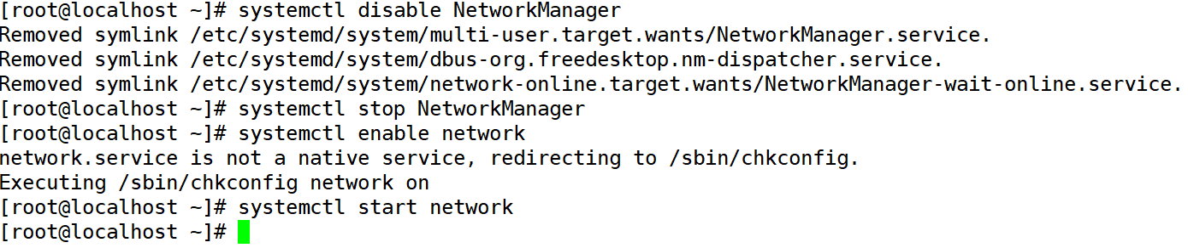
- 准备所需要的软件库
输入命令：yum -y update
输入命令：yum -y install centos-release-openstack-train
- 安装packstack安装器
输入命令：yum -y update
输入命令：yum -y install openstack-packstack
- 运行packstack安装openstack，查看当前版本
输入命令：packstack --allinone
输入命令：nova-manage –version
nova-manage是一个在计算节点本地化执行的命令
nova组件是用来建虚拟机的（功能：负责响应虚拟机创建请求、调度、销毁云主机）
nova主要组成：
nova-api:负责接收外部的rest api的请求
nova-scheduler：负责调度（相当于nova-api的秘书）
nova-compute：负责具体的去调相关的虚拟化驱动
nova-conductor：帮助nova-computer查看数据库，然后将消息通过message queue传给nova-computer
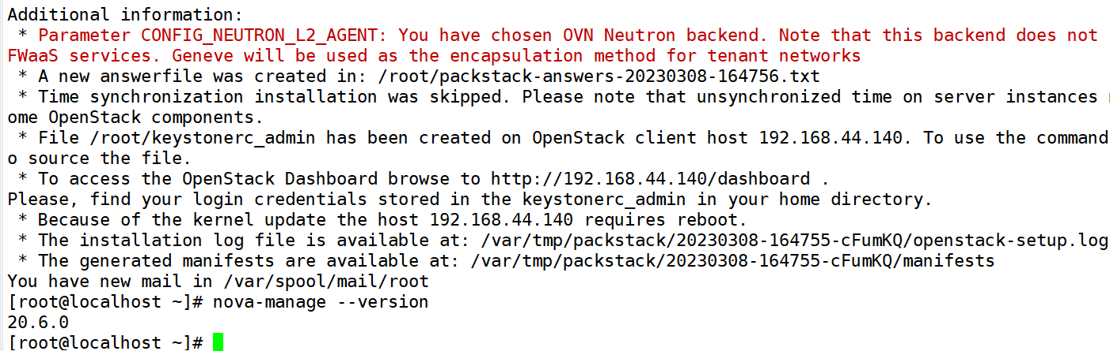
- 查看登录网页的用户名和密码
输入命令：source keystonerc_admin
输入命令：cat keystonerc_admin
输入命令：source keystonerc_demo
输入命令：cat keystonerc_demo

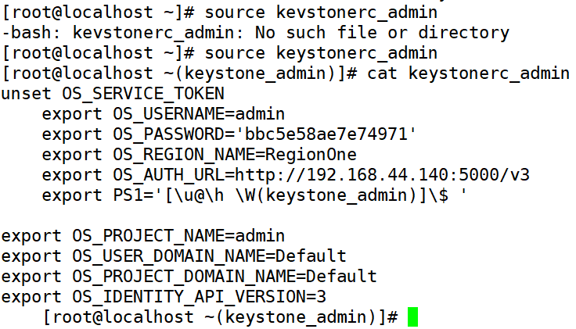
- 在浏览器输入http:\192.168.44.140登录网页端并使用用户名和密码:
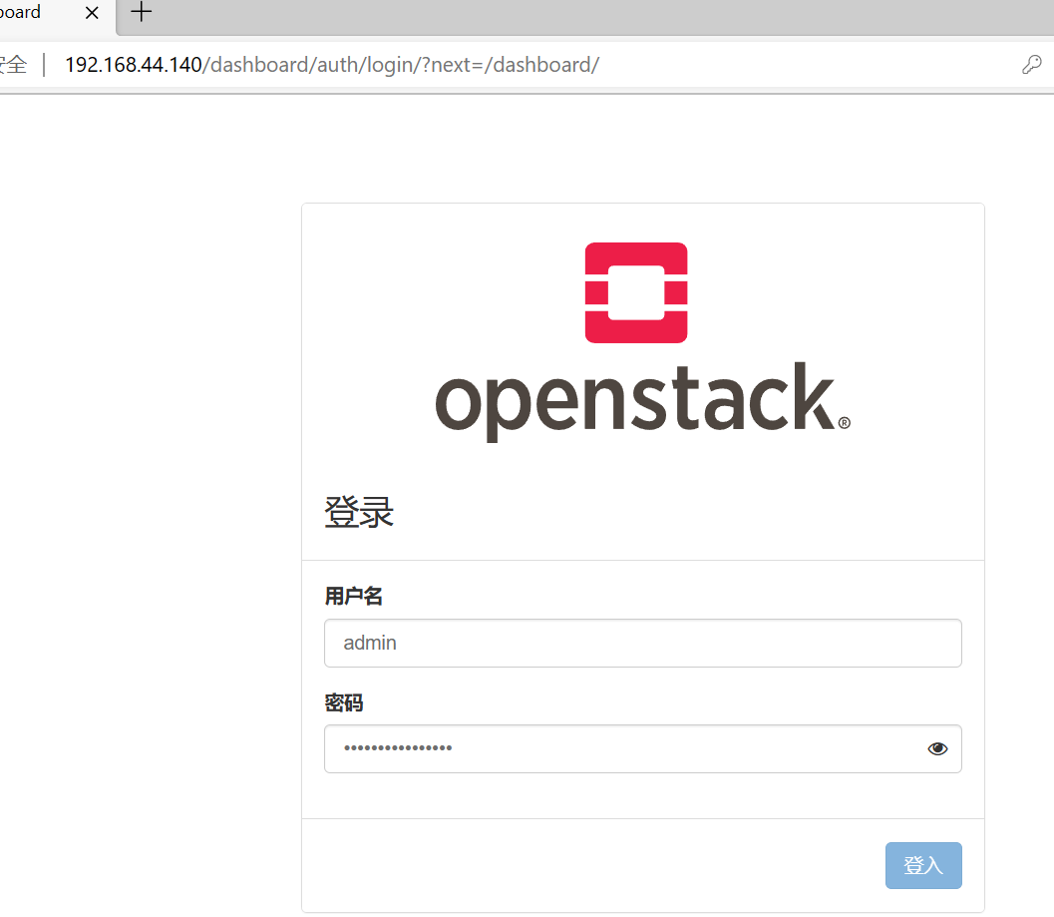
- 进入主页面成功！！！
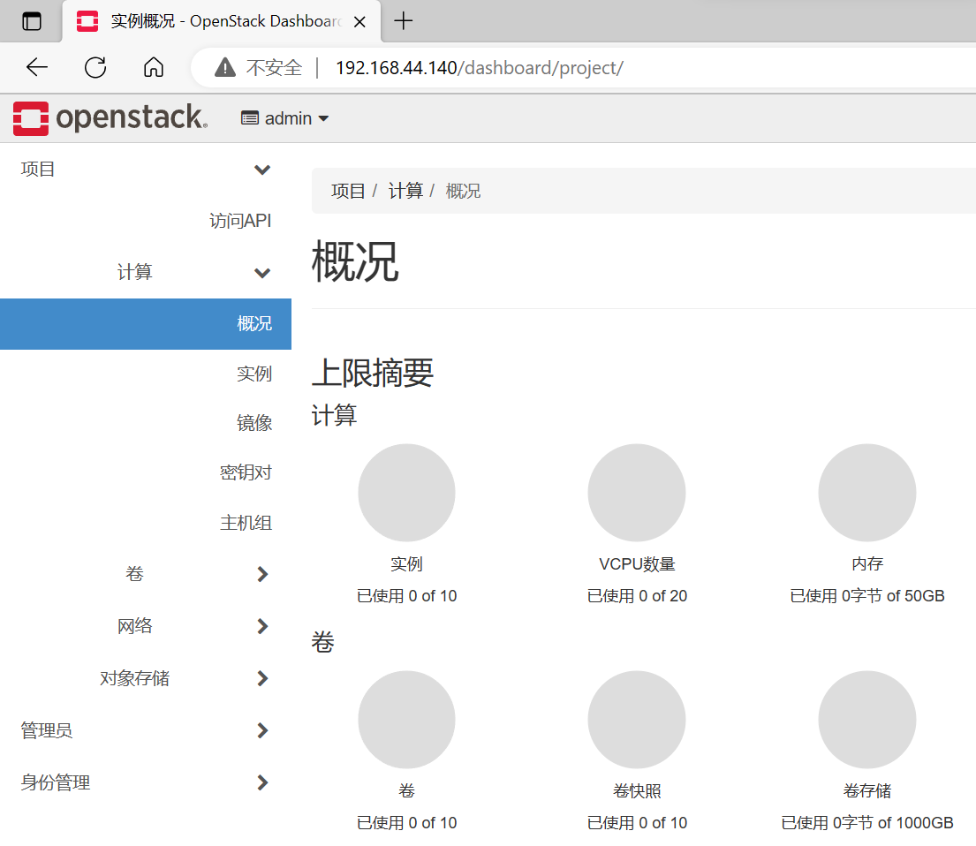
本次安装openstack实验到此结束！！！

教
师
批
阅

